

实验报告

实 验（二）

题 目 DataLab 数据表示
专 业 计算学部
学 号 1190200121
班 级 1903001
学 生 王子奕
指 导 教 师 郑贵滨
实 验 地 点 G709
实 验 日 期 2021.4.17

计算机科学与技术学院

目 录

第1章 实验基本信息 - 4 -
1.1 实验目的 - 4 -
1.2 实验环境与工具 - 4 -
1.2.1 硬件环境 - 4 -
1.2.2 软件环境 - 4 -
1.2.3 开发工具 - 4 -
1.3 实验预习 - 4 -
第2章 实验环境建立 - 5 -
2.1 Ubuntu下CodeBlocks安装 - 5 -
2.2 64位Ubuntu下32位运行环境建立 - 5 -
第3章 C语言的数据类型与存储 - 6 -
3.1 类型本质（1分） - 6 -
3.2 数据的位置-地址（2分） - 6 -
3.3 main的参数分析（2分） - 6 -
3.4 指针与字符串的区别（2分） - 6 -
第4章 深入分析UTF-8编码 - 8 -
4.1 提交utf8len.c子程序 - 8 -
4.2 C语言的strcmp函数分析 - 8 -
4.3讨论：按照姓氏笔画排序的方法实现 - 8 -
第5章 数据变换与输入输出 - 9 -
5.1 提交cs_atoi.c - 9 -
5.2 提交cs_atof.c - 9 -
5.3 提交cs_itoa.c - 9 -
5.4 提交cs_ftoa.c - 9 -
5.5 讨论分析OS的函数对输入输出的数据有类型要求吗 - 9 -
第6章 整数表示与运算 - 10 -
6.1 提交fib_dg.c - 10 -
6.2 提交fib_loop.c - 10 -
6.3 fib溢出验证 - 10 -
6.4 除以0验证： - 10 -
第7章 浮点数据的表示与运算 - 11 -
7.1 正数表示范围 - 11 -
7.2浮点数的编码计算 - 11 -
7.3特殊浮点数值的编码 - 11 -
7.4浮点数除0 - 11 -
7.5 Float的微观与宏观世界 - 11 -
7.6 讨论：任意两个浮点数的大小比较 - 11 -
第8章 舍尾平衡的讨论 - 12 -
8.1 描述可能出现的问题 - 12 -
8.2 给出完美的解决方案 - 12 -
第9章 总结 - 13 -
9.1 请总结本次实验的收获 - 13 -
9.2 请给出对本次实验内容的建议 - 13 -
参考文献 - 14 -

第1章 实验基本信息

1.1 实验目的
熟练掌握计算机系统的数据表示与数据运算
通过C程序深入理解计算机运算器的底层实现与优化
掌握VS/CB/GCC等工具的使用技巧与注意事项

1.2 实验环境与工具

1.2.1 硬件环境

处理器 Intel(R) Core(TM) i5-7300HQ CPU @ 2.50GHz 2.50 GHz机带 RAM 8.00 GB (7.89 GB 可用)系统类型

1.2.2 软件环境
Windows：Windows10 64位 + Visual Studio 2019 64位
Linux： Vmware虚拟机； Ubuntu 18.04 LTS 64位/优麒麟 64位；

1.2.3 开发工具
CodeBlocks；vi/vim/gpedit+gcc dev c++

1.3 实验预习
了解实验的目的、实验环境与软硬件工具、实验操作步骤，复习与实验有关的理论知识。
采用sizeof在Windows的VS/CB以及Linux的CB/GCC下获得C语言每一类型在32/64位模式下的空间大小char /short int/int/long/float/double/long long/long double/指针

Windows x86下VS得到的各数据类型的大小如下：

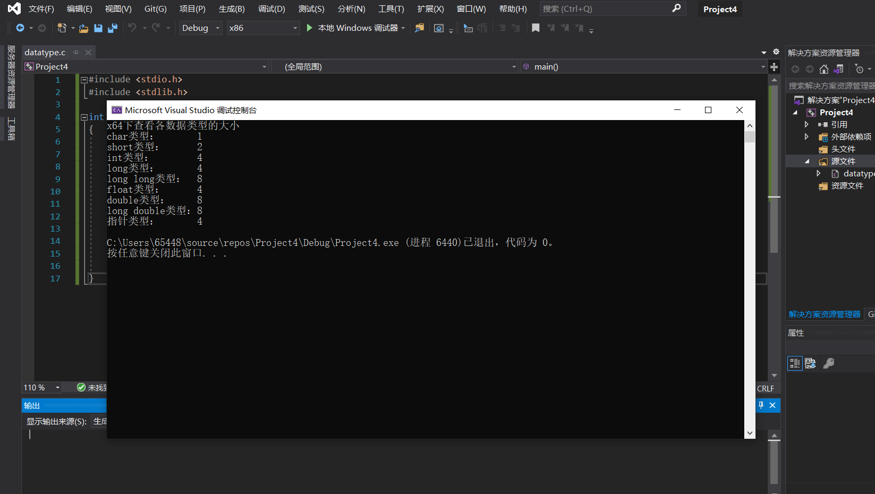
Windows x64下VS得到的各数据类型的大小如下：
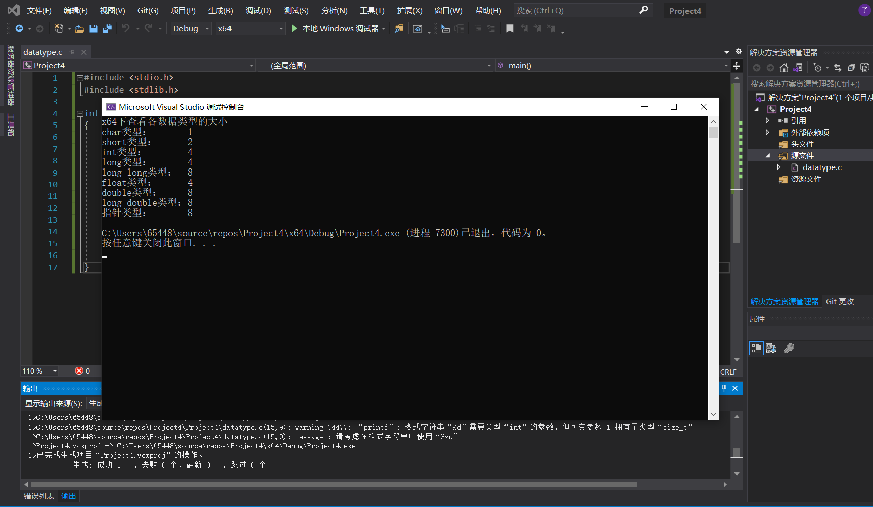

Linux 32位下CodeBlocks得到的各数据类型的大小：

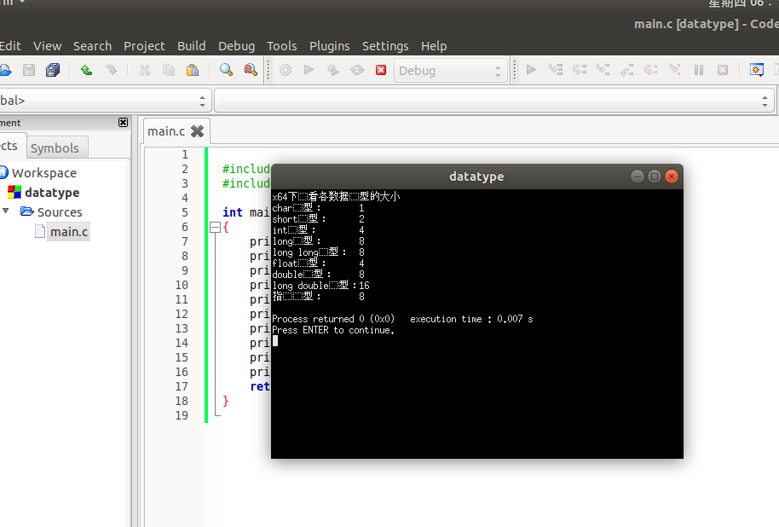
Linux 64位下CodeBlocks得到的各数据类型的大小：
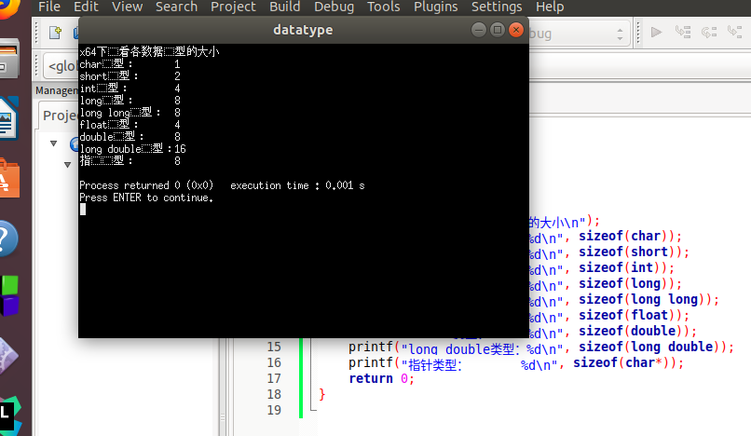
编写C程序，计算斐波那契数列在int/long/unsigned int/unsigned long类型时，n为多少时会出错 （linux-x64）
先用递归程序实现，会出现什么问题？
由于无记忆化，在递归实现过程中程序运行速度减慢，短时间内无法得到结果。
循环方式
int 时从n=___48___时溢出，long时n=____94___时溢出。
unsigned int 时从n=___48___时溢出，unsigned long时n=___94___时溢出。

写出float/double类型最小的正数、最大的正数（非无穷）
float 最小为1.4e-45 最大为3.4028235e38
double 最小为 4.9e-324 最大为1.7976931348623157e308

按步骤写出float数-1.1在内存从低到高地址的字节值-16进制
尾数为0b1.00011001100110011001101
阶码为0， e为127=0b01111111
IEEE格式为 0x 1011 1111 1000 1100 1100 1100 1100 1101
十六进制即为 BF 8C CC CD

按照阶码区域写出float的最大密度区域的范围及其密度，最小密度区域及其密度（区域长度/表示的浮点个数）：-(1-2⁻²³)×2⁻¹²⁶~(1-2⁻²³)×2⁻¹²⁶、2⁻¹²⁶、-(2-2⁻²³) ×2¹²⁷~2¹²⁷和2¹²⁷~(2-2⁻²³)×2¹²⁷、2¹⁰⁴

第2章 实验环境建立

2.1 Ubuntu下CodeBlocks安装
CodeBlocks运行界面截图：编译、运行hellolinux.c

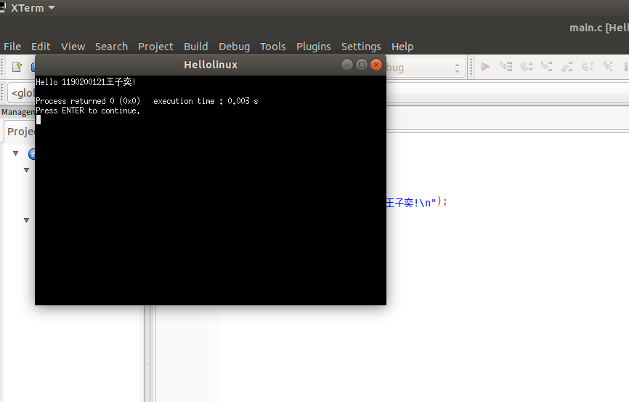

2.2 64位Ubuntu下32位运行环境建立
在终端下，用gcc的32位模式编译生成hellolinux.c。执行此文件。
Linux及终端的截图。
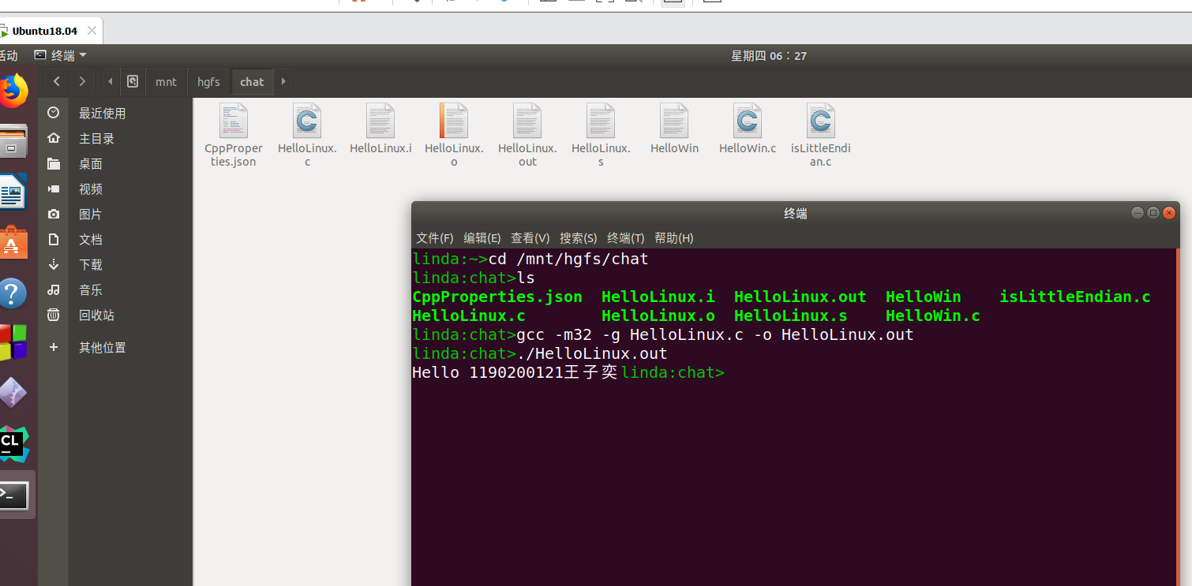

第3章 C语言的数据类型与存储

3.1 类型本质
 | Win/VS/x86 | Win/VS/x64 | Win/CB/32 | Win/CB/64 | Linux/CB/32 | Linux/CB/64
char | 1 | 1 | 1 | 1 | 1 | 1
short | 2 | 2 | 2 | 2 | 2 | 2
int | 4 | 4 | 4 | 4 | 4 | 4
long | 4 | 4 | 4 | 4 | 4 | 8
long long | 8 | 8 | 8 | 8 | 8 | 8
float | 4 | 4 | 4 | 4 | 4 | 4
double | 8 | 8 | 8 | 8 | 8 | 8
long double | 8 | 8 | 12 | 16 | 12 | 16
指针 | 4 | 8 | 4 | 8 | 4 | 8
C编译器对sizeof的实现方式：sizeof不是函数，也不是操作符，参数可以是数组、指针、类型、对象、函数等。因为在编译运行时它没有被编译成一个机器指令，所以可以把它看作一个宏

3.2 数据的位置-地址
打印x、y、z输出的值：截图1
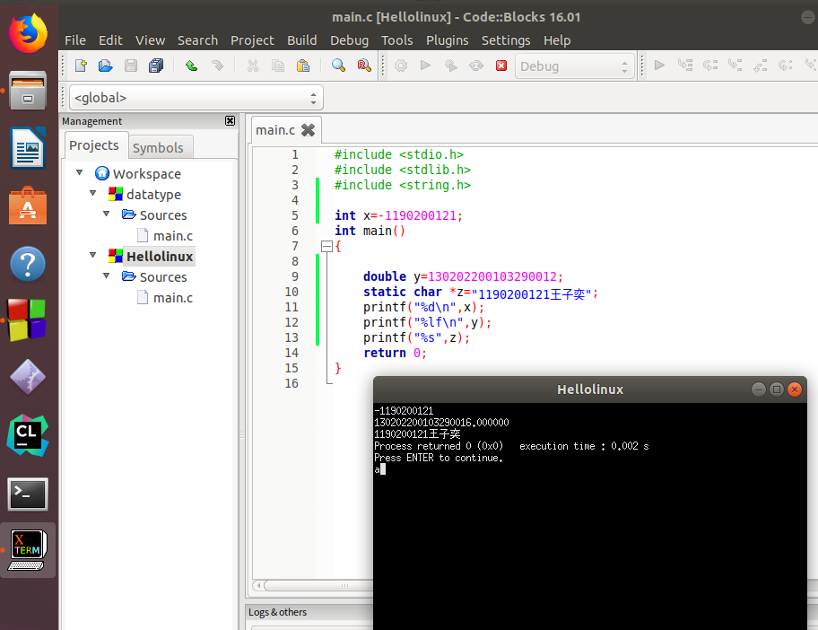
反汇编查看x、y、z的地址，每字节的内容：截图2，标注说明
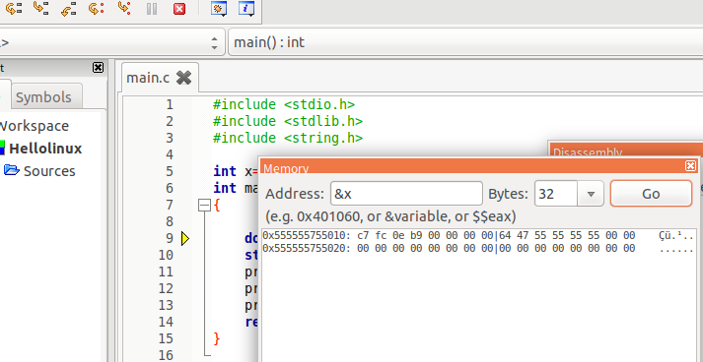
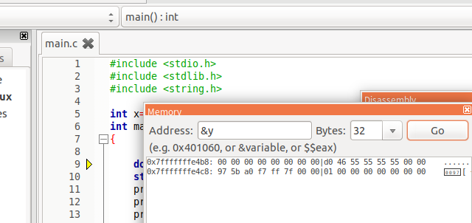
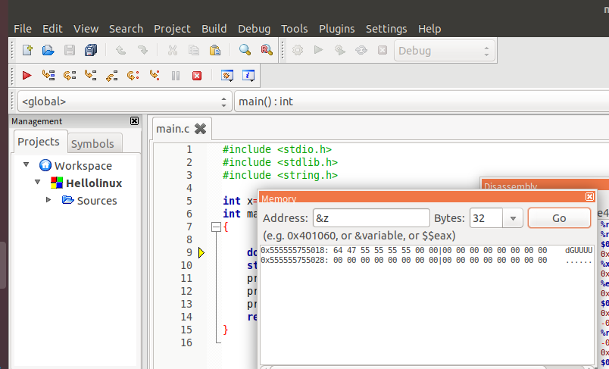
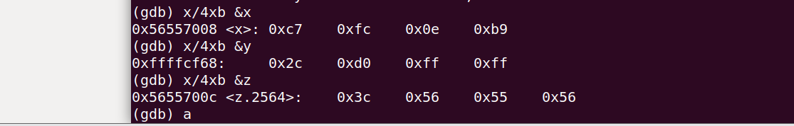
反汇编查看x、y、z在代码段的表示形式。截图3，标注说明
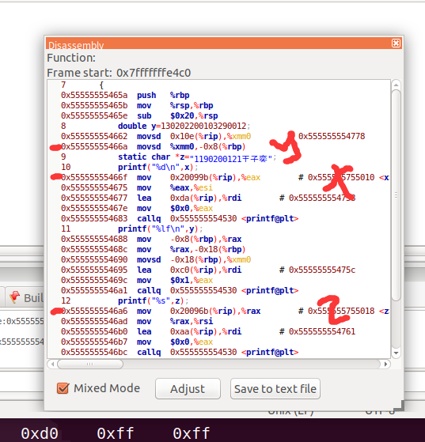
x与y在__汇编_阶段转换成补码与ieee754编码。
数值型常量与变量在存储空间上的区别是：_数值型常量一般存放在.rodata段、常量存储区，一些立即数直接编码在指令里，存放在代码段(.text)中；数值型变量若为未初始化的全局变量将存放在.bss段（在运行时将为.bss段分配空间），若为初始化的全局变量以及初始化的静态变量将存放在数据段(.data)中，函数内的局部变量、函数中传递的参数一般存放在栈上，动态分配的变量在堆中
字符串常量与变量在存储空间上的区别是：___指针方式创建的是常量字符串；方括号，字符数组方式创建的是字符串变量。未初始化的全局字符串存放在.bss段；全局的初始化的字符串常量内容存储在.rodata段；全局初始化后的字符串变量存储在.data段；函数内的局部变量（用户临时创建的）或常量中，字符串内容存放在.rodata段，变量或常量指针放入栈中；静态字符串变量存放在.data段
___
常量表达式在计算机中处理方法是：_在编译阶段转换成常量来存储，并尽量用左移右移代替乘除法，加快运算速度_

3.3 main的参数分析
反汇编查看x、y、z的地址截图4；
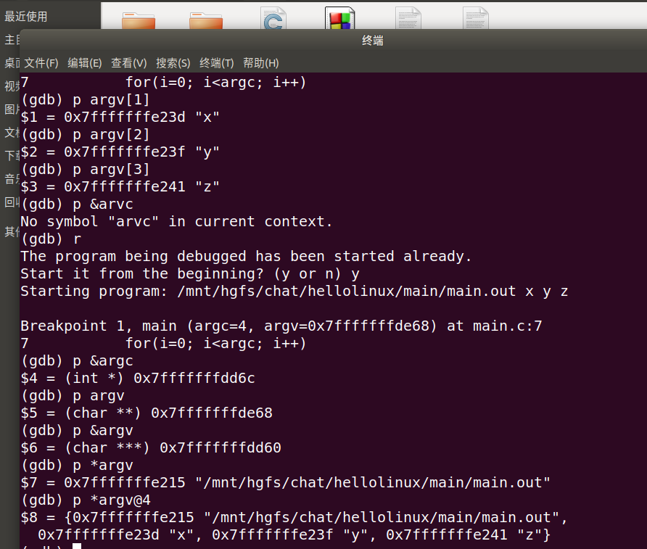
命令行传递参数，反汇编观察argc、argv的地址与内容，截图4。
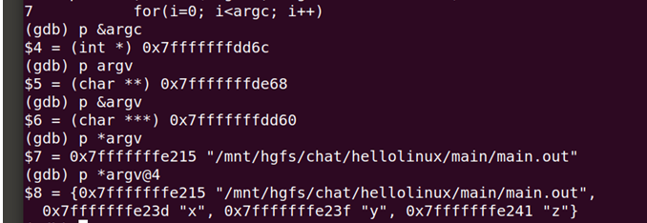

3.4 指针与字符串的区别
cstr的地址与内容截图，pstr的内容与截图，截图5
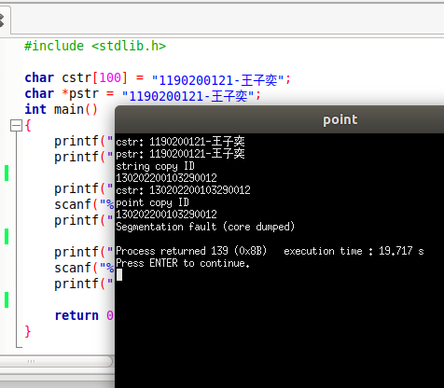

pstr修改内容会出现什么问题_字符串指针为常量不可直接修改，一经修改会发生段错误

第4章 深入分析UTF-8编码

4.1 提交utf8len.c子程序
见附件

4.2 C语言的strcmp函数分析
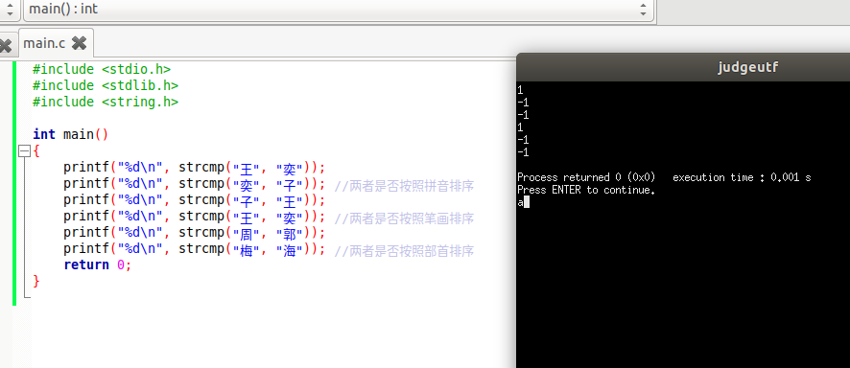
1行值为1，说明“王”排在“奕”之前，2行值为-1，说明“子”应排在“奕”之前，按拼音排序存在矛盾。
3行值为-1，说明“王”排在“子”之前，4行值为1，而“王”排在“奕”之前，按笔画排序存在矛盾。
5行值为-1，说明“郭”排在“周”之前，6行值为-1，而“海”应排在“梅”之前，与部首顺序矛盾。
所以，在Linux下，汉字的strcmp顺序不以拼音、笔画、部首来排序。

4.3讨论：按照姓氏笔画排序的方法实现（选做，不做要求）
①首先按照笔画数由少到多排序的原则。姓氏笔画少的排在前面，姓氏笔画多的排在后面。
②当笔画数相同时，按姓氏笔顺原则，即按横、竖、撇、捺、点、折的顺序排列。例如，“文”和“方”都是4画，前两笔都是点、横，第三笔“文”是撇，“方”是折，那么“文”就排在“方”的前面。
③同姓（前提是单姓）先列举单名，之后是双名。如果名字的字数是一样的按照前面两条说的依次排序，例如，“张小利”和“张胜利”，“小”字的笔画少，排在前，“胜”的笔画多，排在后面。复姓按单姓对待。两个名的第一个字笔画数相同可以先看笔顺，如果笔顺依旧一样，则看两个名的第二个字的笔画是多少来比较，总之是形成规则的递归使用。
④笔画组合关系规则，笔画位置关系分为相交、相接、相离。相离先于相接，相接先于相交。例如，八先于人，人先于乂。同时对汉字的字形结构而言左右先于上下，左部先于右部，上部先于下部。
⑤对于姓氏的笔画数相同、笔顺一致，且字形结构相同的，左右形汉字的排序要遵循——按“左偏旁”笔画数由少到多的顺序排定之原则；例如：7画“丽贡志芙吾”的排列。杂合形汉字的排序要遵循——按“杂合偏旁”重心所在点按逆时针顺序先后排定之原则。
然后可以这样来实现：
将汉字的Unicode编码和上述排序一一对应，通过读取其Unicode编码找到其对应的序号，进而进行排序。
第5章 数据变换与输入输出

5.1 提交cs_atoi.c

5.2 提交cs_atof.c

5.3 提交cs_itoa.c

5.4 提交cs_ftoa.c

5.5 讨论分析OS的函数对输入输出的数据有类型要求吗
论述如下：
应用程序是通过分别调用read和write函数来执行输入和输出的
#include<unistd.h>
ssize_t read (int fd,void *buf,size_t n)
返回：若成功则为读的字节数，若EOF则为0；若出错则为-1
ssize_t write (int fd,void *buf,size_t n)
返回：若成功则为读的字节数，若出错则为-1
read函数从描述符为fd的当前文件位置复制最多n个字节到内存位置buf，返回值为-1表示一个错误，返回值为0表示EOF，否则，返回值为实际传送的字节数量
Write函数从描述符为buf的当前文件位置复制最多n个字节到描述符buf的当前位置。

第6章 整数表示与运算

6.1 提交fib_dg.c

6.2 提交fib_loop.c

6.3 fib溢出验证
int 时从n=__47___时溢出，long时n=___93____时溢出。
unsigned int 时从n=___48__时溢出，unsigned long时n=_94___时溢出。

6.4 除以0验证：
除以0：截图1
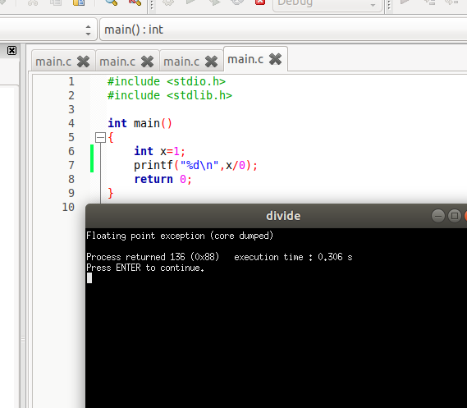
除以极小浮点数，截图：

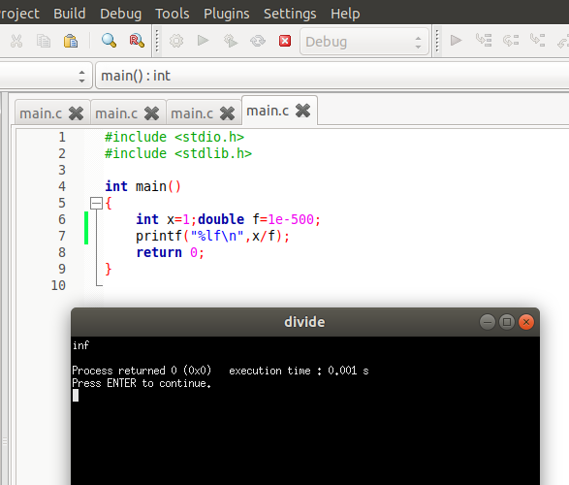

第7章 浮点数据的表示与运算

7.1 正数表示范围
写出float/double类型最小的正数、最大的正数（非无穷）
float 最小为1.4e-45 最大为3.4028235e38
double 最小为 4.9e-324 最大为1.7976931348623157e308

7.2浮点数的编码计算
（1）按步骤写出float数-1.1的浮点编码计算过程，写出该编码在内存中从低地址字节到高地址字节的16进制数值
尾数为0b1.00011001100110011001101
阶码为0， e为127=0b01111111
IEEE格式为 0x 1011 1111 1000 1100 1100 1100 1100 1101
十六进制即为 BF 8C CC CD

（2）验证：编写程序，输出值为-1.1的浮点变量其各内存单元的数值，截图。
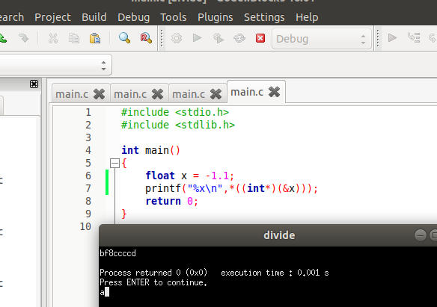

7.3特殊浮点数值的编码
（1）构造多float变量，分别存储+0-0，最小浮点正数，最大浮点正数、最小正的规格化浮点数、正无穷大、Nan,并打印最可能的精确结果输出（十进制/16进制）。截图。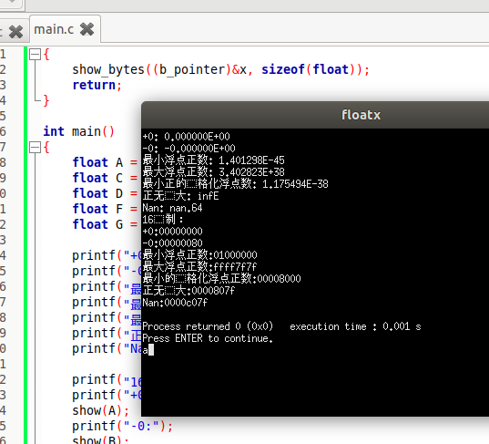
（2）提交子程序floatx.c

7.4浮点数除0
（1）编写C程序，验证C语言中float除以0/极小浮点数后果，截图
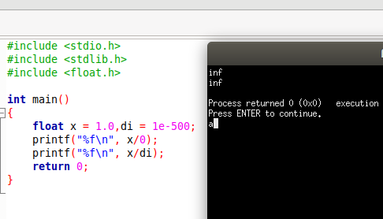
（2）提交子程序float0.c

7.5 Float的微观与宏观世界
按照阶码的数值区域，float编码最密集区域的阶码编码是：___ 00000000~ 00000001__, 该区域中相邻浮点数编码的数值的间距是：___ 2^-149___；float编码最稀疏区域的阶码编码是：___ 11111110__, 该区域中相邻浮点数编码的数值的间距是：___ 2^104__。
最小正数变成十进制科学记数法，最可能能精确到多少____ 1.401298*10^-45_____
最大正数变成十进制科学记数法，最可能能精确到多少_____ 2.028241*10^31___

7.6 讨论：任意两个浮点数的大小比较
论述比较方法以及原因。
浮点数在计算机中存储时会有舍入情况出现，因此精度上存在误差，所以对于两个浮点数，需要利用eps的方式进行判断，而不能直接划等号来判断二者是否相等。
比较两者相等时可以通过二者差的绝对值判断，例如可以取eps=1e-8,若这个绝对值小于eps则可说明二者相等，eps越小，精度越高。不取绝对值时，通过做差值和零的关系判断大小。
IEEE浮点数的比较规则
1；判断浮点数是否为NAN，若为两个数都为NAN，VS中默认相等，CB中不可比较；
2；比较两个数符号位，正数大于负数
3；符号位相同则比较阶码，对于两个正数，阶码大的数大，而对于两个负数，阶码大的反而小。
4；符号位和阶码都相等则比较尾数，两个正数而言，尾数大的数大，若是两个负数，尾数小的反而大。

第8章 舍尾平衡的讨论

8.1 描述可能出现的问题
在日常生活中我们面对浮点数据常用的简单直接的“四舍五入”方法，但有时却让我们得到偏差较大的结果。例如，当以"元"为单位的报表在上报时，可能需要转换为以"千元"或"万元"为单位的报表，在进行计量单位的变换之后原来满足的数据平衡关系，可能遭到破坏。下面通过一个例子说明这一点：
13,499.00元 + 45,199.00元 + 2,299.00 元 - 5,600.00 元 = 55,397.00元
现在单位变成单位万元，仍然保留两位小数，但根据“四舍五入”的原则:1.35万元 + 4.52万元 + 0.23万元 - 0.56万元 = 5.52万元，根据以上的左边等式计算结果应该是:5.54 万元。显然，计量单位变化后，出现了0.02万元的误差，平衡关系被打破。
四舍五入会造成误差，而这种误差逐渐累积就会出现舍尾平衡

8.2 给出完美的解决方案
方案一：采用更高精度进行计算，如double/long double存储数据。
方案二：使用十进制小数的科学计数法进行数据存储，即利用数组对数据按位存储进行运算，从而提高数据位数，提高数据精确度。其中要分别存储指数和底数。

第9章 总结

9.1 请总结本次实验的收获
通过本次实验了解了各种变量在不同系统内存中的地址存储和大小，学习了如何利用反汇编的方式查看变量在内存中的地址和内容。较深入的理解了数据段代码段，堆栈段构成内存的原理，并实际操作了反汇编。还了解了utf-8存储字的编码方式，进行了整型和浮点字符串之间的转换，通过学习浮点的构成方式，了解了IEEE754编码原理，数据范围。和第八章舍尾平衡的原理及解决方法。

9.2 请给出对本次实验内容的建议
本次实验任务较难，代码量较大，任务较多，希望能缩短实验周期，增加试验次数，例如一周做一个做成三次，针对反汇编的操作原理希望能再细致一点，能多带学生操作一下。例如utf-8编码内容自己学习很难，舍尾平衡处需要学习一篇论文才能全面处理，目前只能给出一些常用的解决方案，有点过于耗费时间。

注：本章为酌情加分项。

参考文献

为完成本次实验你翻阅的书籍与网站等
[1] 林来兴. 空间控制技术[M]. 北京：中国宇航出版社，1992：25-42.
[2] 辛希孟. 信息技术与信息服务国际研讨会论文集：A集[C]. 北京：中国科学出版社，1999.
[3] 赵耀东. 新时代的工业工程师[M/OL]. 台北：天下文化出版社，1998 [1998-09-26]. http://www.ie.nthu.edu.tw/info/ie.newie.htm（Big5）.
[4] 谌颖. 空间交会控制理论与方法研究[D]. 哈尔滨：哈尔滨工业大学，1992：8-13.
[5] KANAMORI H. Shaking Without Quaking[J]. Science，1998，279（5359）：2063-2064.
[6] CHRISTINE M. Plant Physiology: Plant Biology in the Genome Era[J/OL]. Science，1998，281：331-332[1998-09-23]. http://www.sciencemag.org/cgi/ collection/anatmorp.

